**使用说明**

该MOSS 多模态智能模拟面试评测系统是专为高校学生打造的智能化面试训练与评测平台，系统以解决高校毕业生面试经验匮乏、岗位认知不足、表达能力薄弱等求职痛点为目标，通过整合讯飞星火大模型及讯飞数字人等核心技术，构建 “模拟训练 - 多维度评测 - 个性化提升”的全闭环面试能力培养体系，助力学生高效提升面试竞争力，缩短从校园到职场的角色转换周期。

1. **主要功能说明：**
2. 该系统通过讯飞大语言模型实现模拟面试，并采用讯飞数字人技术与用户模拟真实的面试场景进行对话。
3. 在用户模拟面试的过程中进行实时的情绪分析。
4. 采集用户模拟面试过程中的文本，语音，视频等，对用户的回答进行准确性反馈和情绪的分析，并在最后生成反馈报告。
5. 可视化用户的面试反馈报告，结合雷达图，情绪波动图等给出用户的面试表现以及改进建议。
6. 用户可根据给出的面试反馈得知薄弱点，并可以针对性的生成相应的知识图谱，推荐相应的学习资料进行薄弱点的弥补。
7. 用户可随时查看面试历史记录以及自己的成长轨迹。
8. 用户可以在我们搜集到的企业招聘信息板块查找心仪的岗位并进行模拟面试。
9. 用户可根据不同的岗位和岗位需求生成针对性的面试试题进行刷题训练。

用户可以在简历优化板块根据不同的岗位和岗位需求针对性的进行简历优化。

1. **系统总体架构**

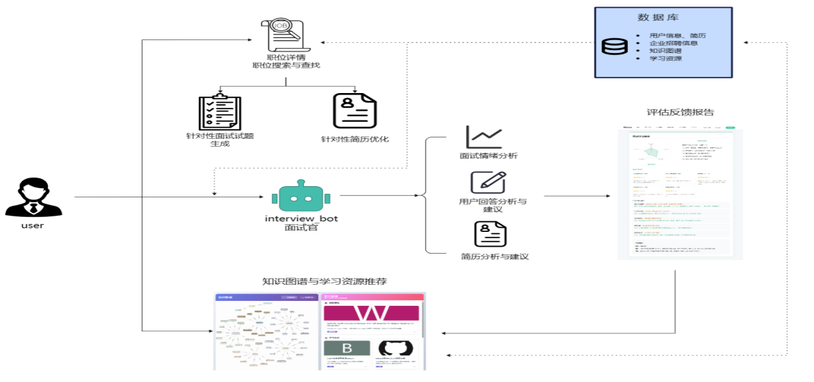

1. **使用说明**

1.个人中心

为了提供基于用户的模拟面试，注册后直接跳转至个人中心填写必要的个人信息并上传简历。个人中心可修改个人信息并且记录着用户的面试详情。

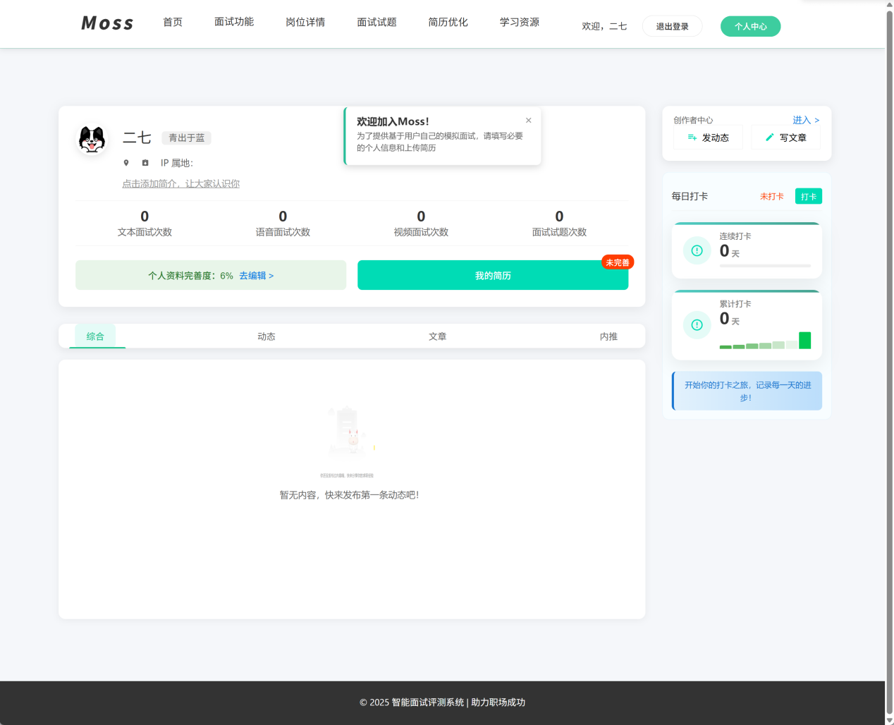

**点击可上传简历**

**点击可完善个人资料**

个人资料完善界面：

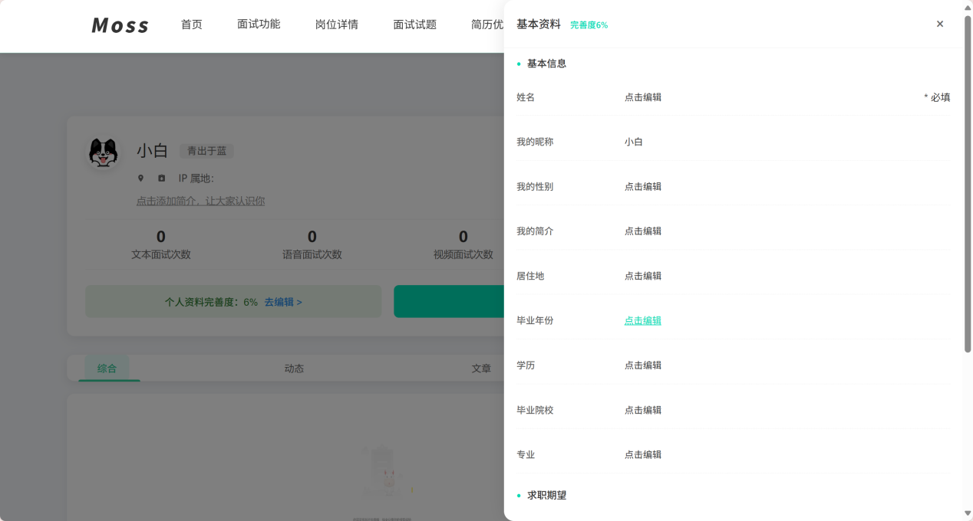

简历上传界面：

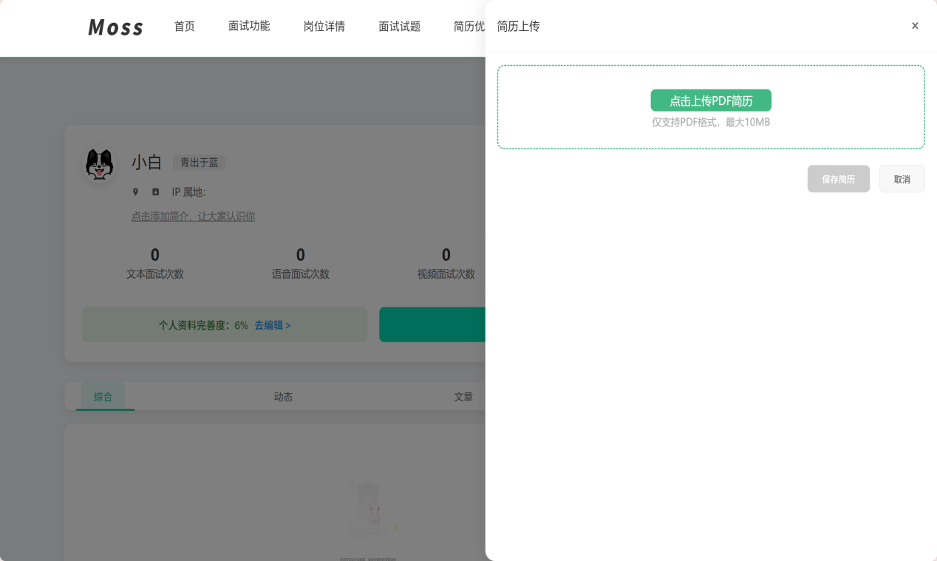

1. 首页

首页展示了系统的核心功能，可随意跳转至任意功能，还可以发表用户的面试经验并进行展示，用户发表的经验历史可在个人中心查看。面试次数及每次面试的评分和反馈都会被系统记录，便于用户回顾和改进。

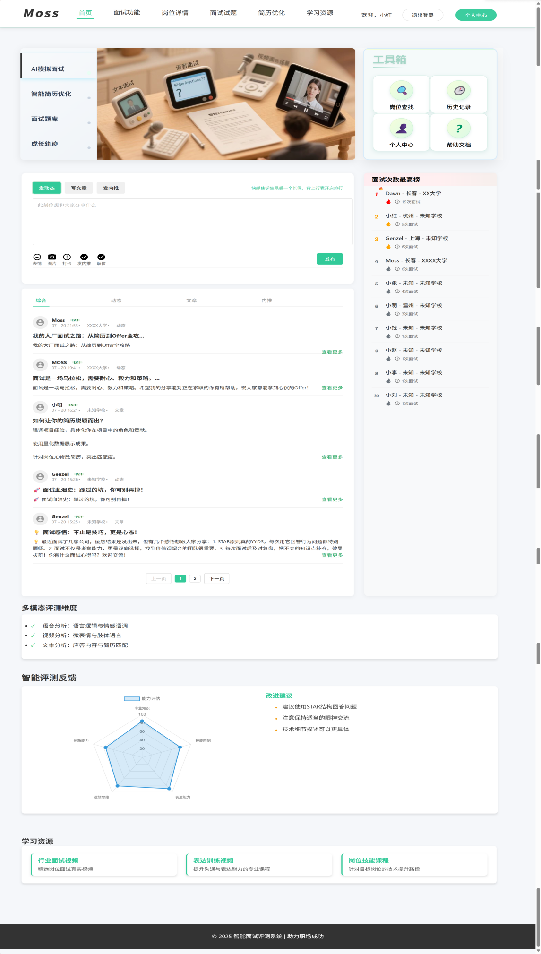

**面试技能和真实面试视频**

**经验分享和展示**

1. 面试功能

面试功能由智能面试和面试历史组成。首先在智能面试界面个人信息填写处填写面试的个人信息（此处的信息可从岗位详情功能直接跳转并填写），然后进行面试类型的选择和压力设置，即可开始文本-语音-视频模拟面试。三种面试结束后都可点击生成面试评估报告，面试历史里会存放每一次面试的报告。

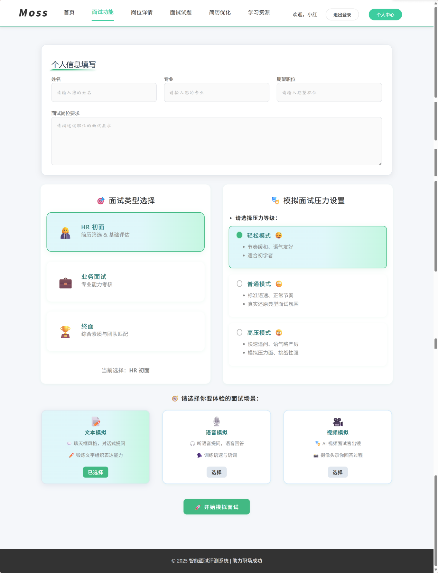

文本模拟面试：

左侧菜单栏详细记录了每一次面试的历史，点击可查看对应的面试记录。面试结束点击底部的生成面试报告按钮即可生成报告。面试报告包含雷达图、评分标准、专业能力评分、问题洞察与建议、综合建议和面试对话记录与分析。

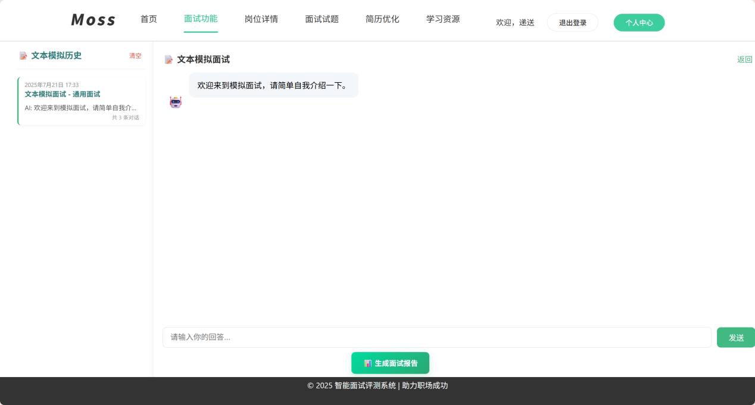

**点击返回回到智能面试界面**

语音模拟面试：

左侧菜单栏可以进行面试官语音风格的选择，点击开始语音面试即可开始语音面试，面试结束后点击生成面试报告按钮即可生成面试报告。面试报告包含雷达图、情绪分析图、专业能力评分、问题洞察与建议、综合建议和面试对话记录与分析。

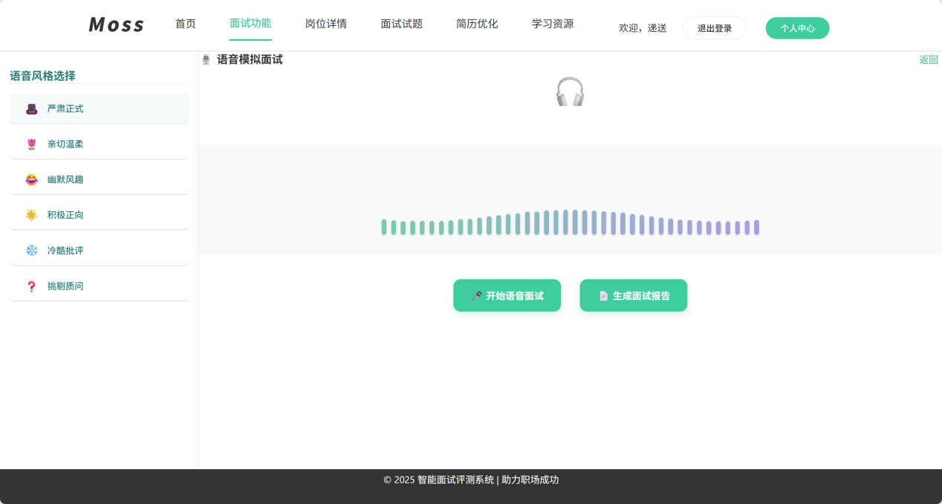

视频模拟面试：

依次点击接通视频和开始面试按钮即可开始视频面试，面试过程中左上角有实时的情绪分析，实时情绪分析框可进行放大缩小和拖动设置。面试结束后点击生成反馈按钮即可生成面试报告，面试报告包含雷达图、情绪分析图、专业能力评分、问题洞察与建议、综合建议和面试对话记录与分析，点击面试报告里的面试对话与分析可以跳转到学习资源推荐页面。

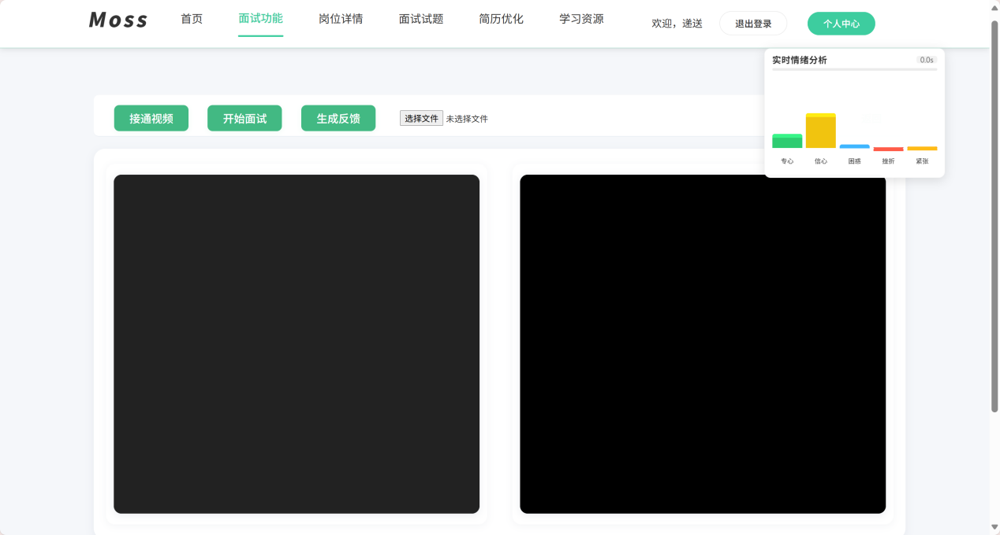

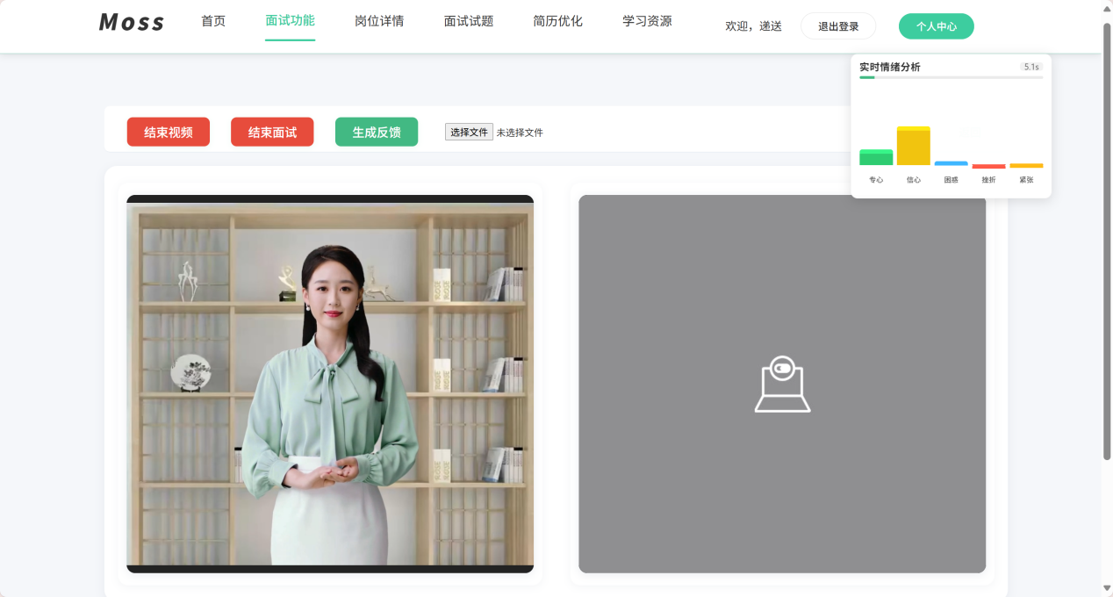

生成的面试报告：

（以文本模拟生成的报告为例）

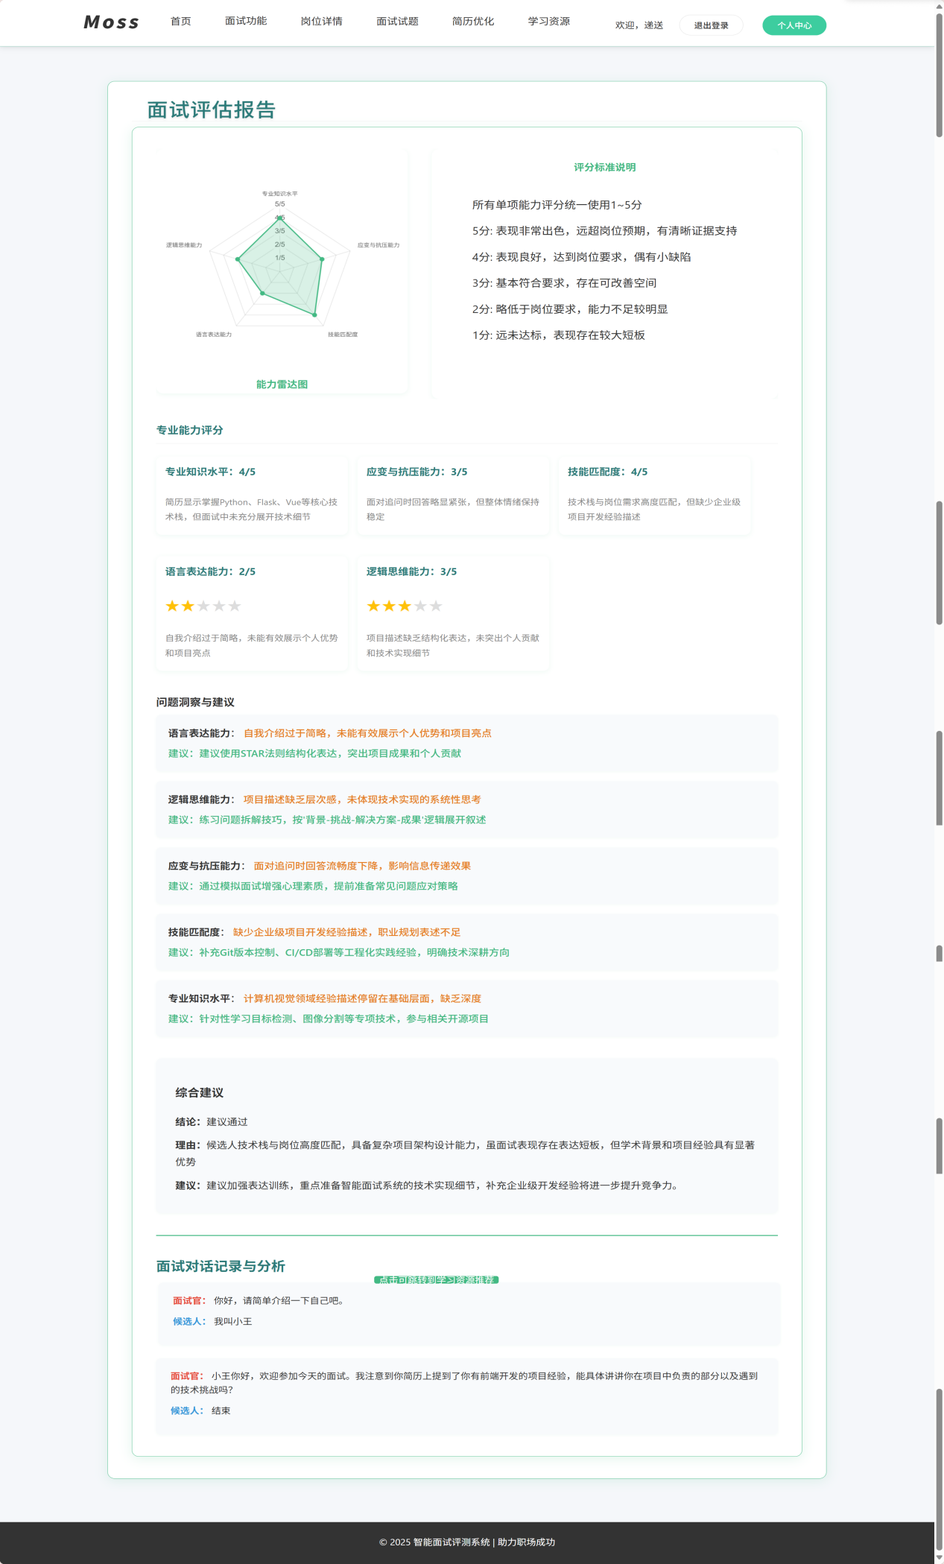

**点击可跳转至学习资源推荐功能**

面试历史功能

面试历史按时间先后保存了每一次的面试生成的反馈报告，点击查看详情可查看面试反馈详情报告。右侧雨滴形的成长轨迹点击后可以按照面试历史里的每一次报告的总分进行绘图，可视化展示用户面试的成长轨迹。

**点击可生成面试成长轨迹图**

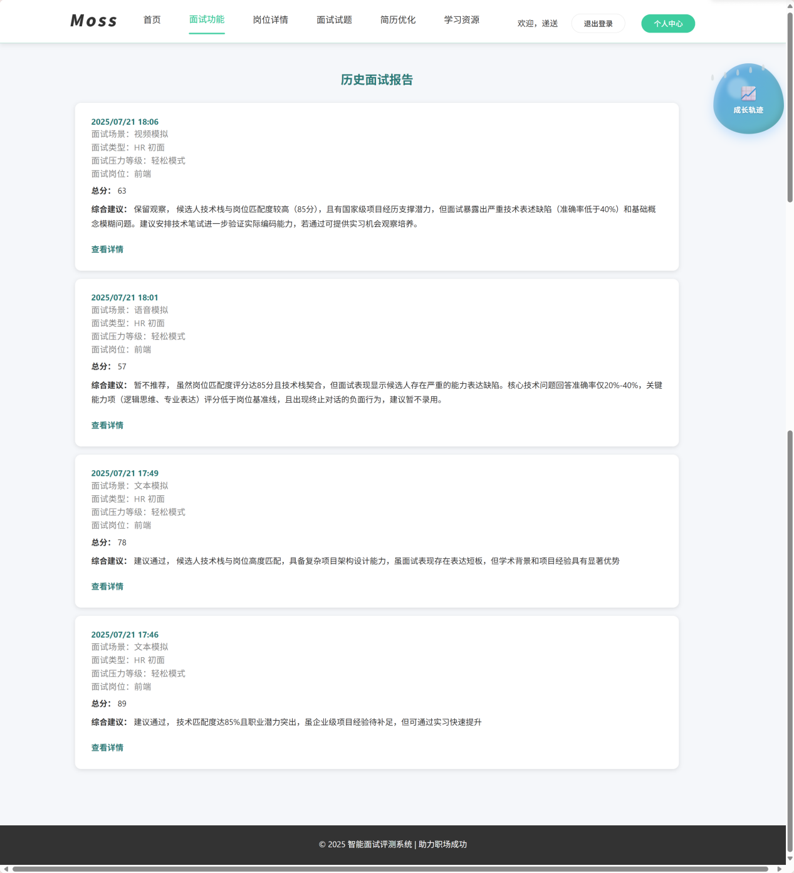

面试成长轨迹界面：

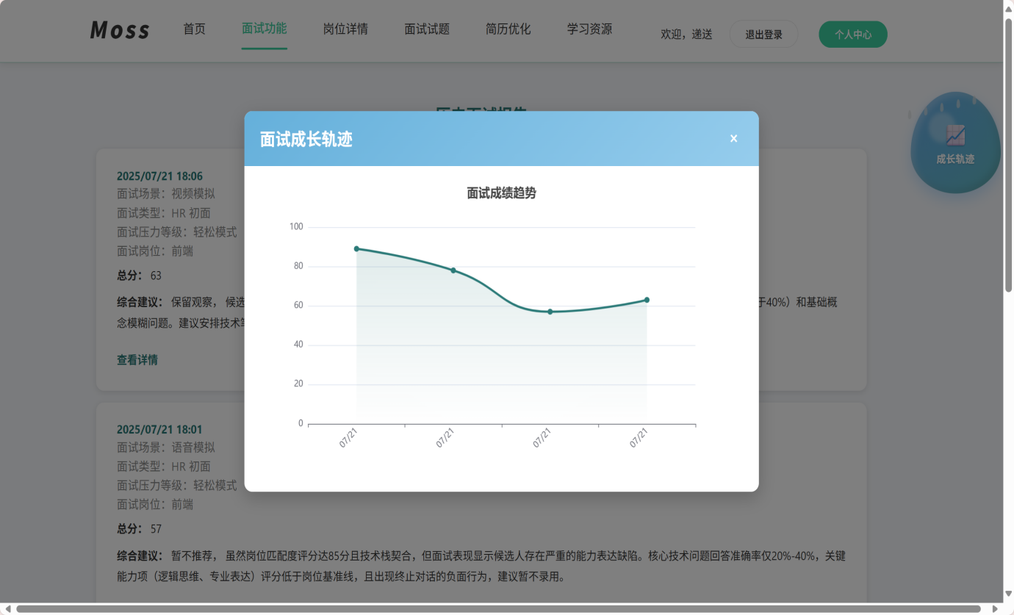

1. 岗位详情

岗位详情功能为用户提供岗位查找和筛选功能，可按照职位和城市进行岗位匹配，点击每一个岗位卡片会弹出对应岗位的详情介绍，点击岗位详情介绍里的前往面试按钮可跳转到（使用说明3）里介绍到的智能面试功能界面并将岗位详情的职位和面试岗位要求自动填写到智能面试的个人信息填写部分，方便用户进行针对性岗位模拟面试训练。点击岗位详情里的生成个性化试题按钮可跳转到（使用说明5）面试试题功能，生成对应职业的个性化的面试试题。

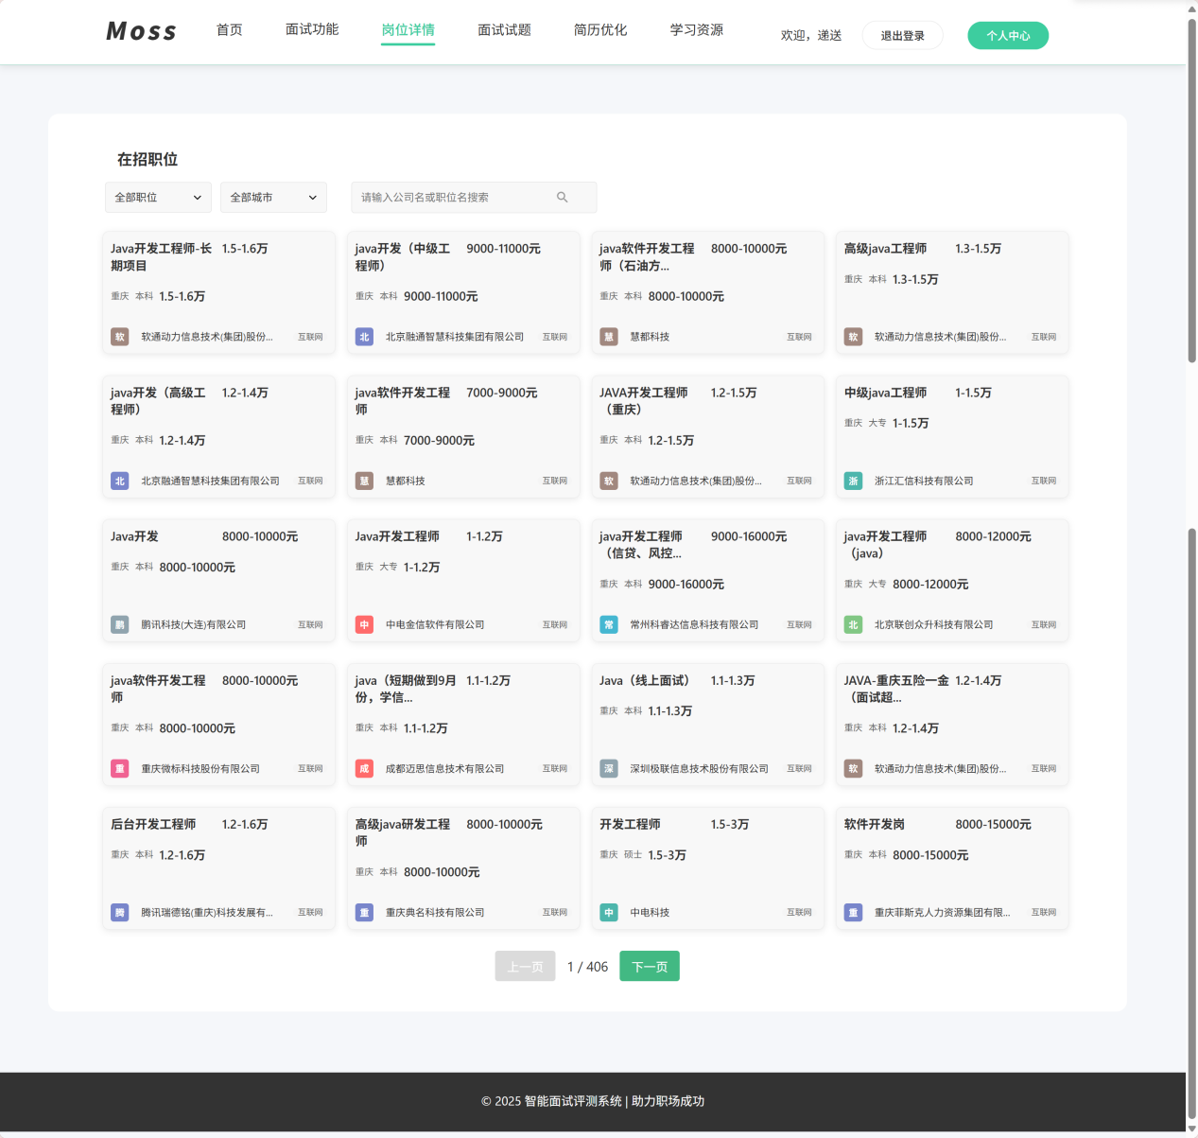

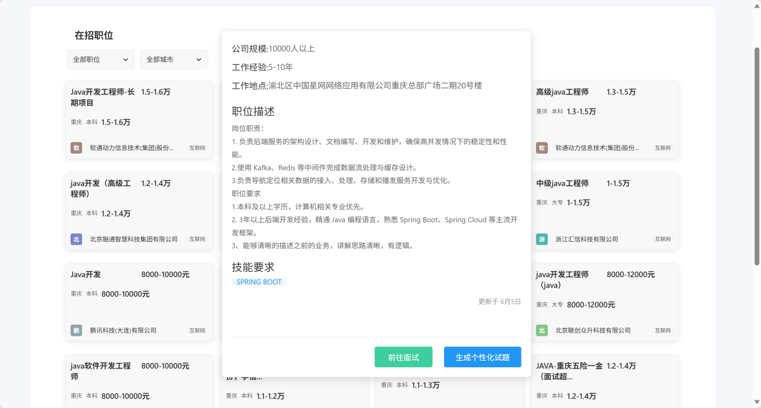

**前往面试试题功能**

**前往智能面试功能**

1. 面试试题

面试试题功能可以根据个人信息填写的岗位自动生成个性化的试题，也可以在填写岗位框里填写岗位获取对应试题，用户还可以自己设置试题的难度。面试试题功能也可直接前往模拟面试。

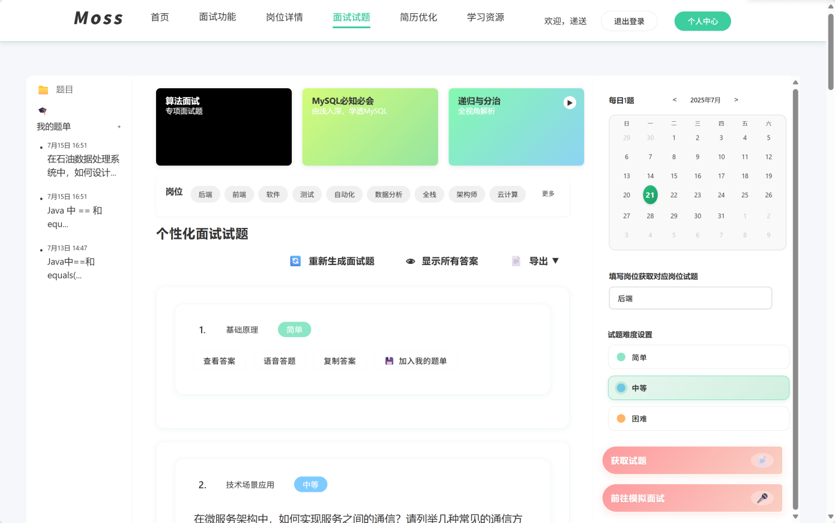

1. 简历优化

简历优化功能可以为用户提供自动简历分析与建议。简历优化功能为求职者提供智能化的简历提升方案，主要包含：智能诊断引擎自动解析PDF简历内容、基于岗位要求的匹配度评分（技能/经验/职业契合度）、识别表达问题和格式缺陷、多维优化建议，用户可将简历优化的意见导出。

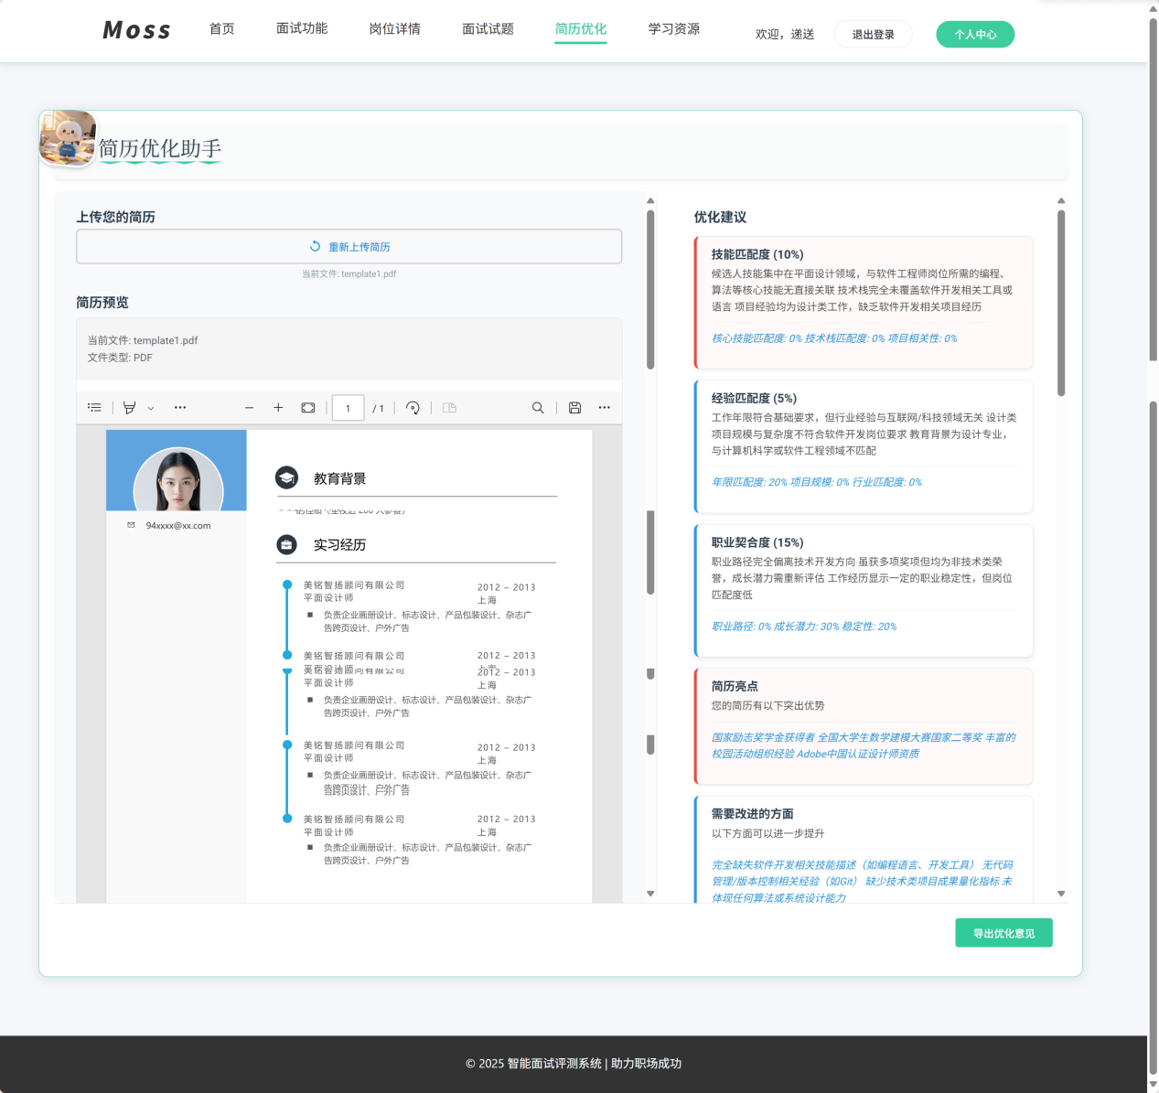

1. 学习资源

学习资源功能可以针对性的生成相应的知识图谱，推荐相应的学习资料进行薄弱点的弥补。用户还可以根据关键词搜索生成对应的知识图谱，点击知识图谱里的关键词再点击搜索资源右侧的学习资源区域会出现的对应的资源点击可进行学习，搜索历史可点击查看搜索历史按钮进行查看。

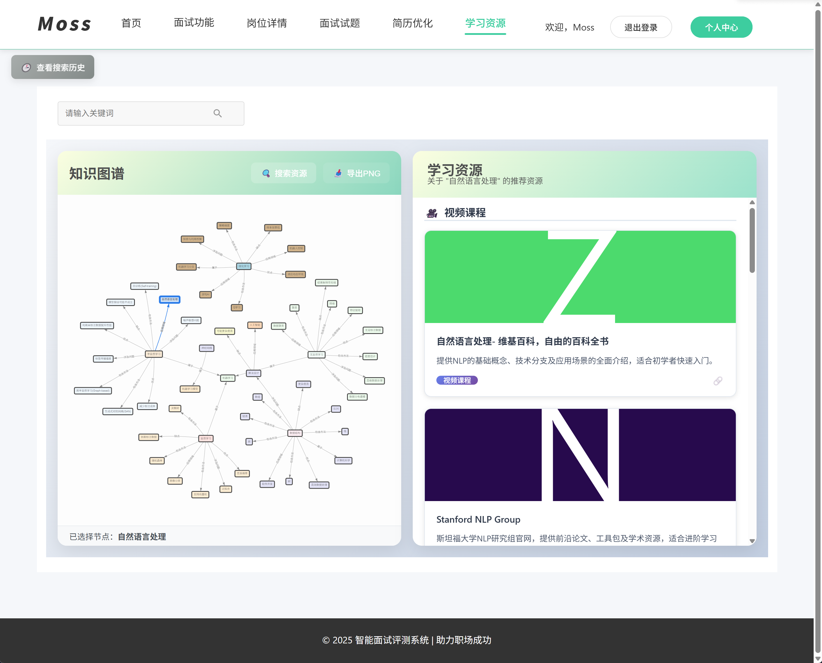

**学习资源搜索按钮**

**知识图谱搜索框**